Методы задания предпочтений на множестве частных критериев в задаче оптимизации.
Наиболее часто используемые методы нахождения экспертных оценок: ●метод ранжирования; ●метод присвоения баллов.
Метод ранжирования: собирается l экспертов, им предлагается расставить n критериев по рангу, причем самый важный принимает n-ый ранг, а наименее важный – 1-ый ранг.
Ранг каждого элемента определяется
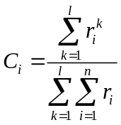, где r – ранг, а C_{i} – значимость параметра, r_{i}^{k} – ранг i–го критерия выставленный k–ым экспертом.
Метод приписывания баллов. Также эксперты проставляют баллы от 0 до 10. Несколько параметров могут иметь одинаковые баллы и могут использовать дробные числа.
H_{i}^{k} – балл i–го элемента выставленный k–ым экспертом.
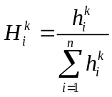, 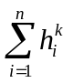 – сумма балов выставленных k–ым экспертом всем элементам
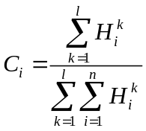
Для более точной характеристики необходимо учитывать значимость (компетентность) эксперта.
μ – коэффициент компетентности
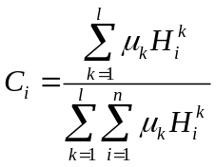
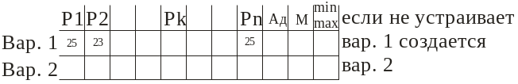M-мультипликативность.
Ад- адитивность.
Создаются обобщенные характеристики для определения наилучшего варианта, если из множества параметров не выбирается оптимальный.
Мультипл. – параметрическая оптимизация , когда приращ. имеет большее значение чем абсолютное значение.
Аддитивный – при важности абсолютного параметра(большое значение имеет абсолютное значение).
Минимаксный – задает структурную и параметрическую оптимизацию при нахождении уравненных значений (гарантированный результат).

